**THE CORNER OF THE CREATIVITY**

**Visión**

Ser modelo de innovación en el mundo de las manualidades, inspirando a jóvenes a

descubrir y desarrollar sus talentos creativos, fomentar el emprendimiento con

determinación, pasión y propósito. Queremos integrar el uso consciente de materiales

reciclados como herramienta para reducir la contaminación ambiental dando vida a lo que

otros desechan, convirtiéndolas en belleza y originalidad para lograr una sociedad más

creativa, solidaria y ecológicamente consciente.

COLORES:

1. CELESTE
2. ROJO CARMESÍ
3. ANARANJADO MANGO
4. AMARILLO MANTEQUILLA
5. BEIGE
6. ROSA PASTEL

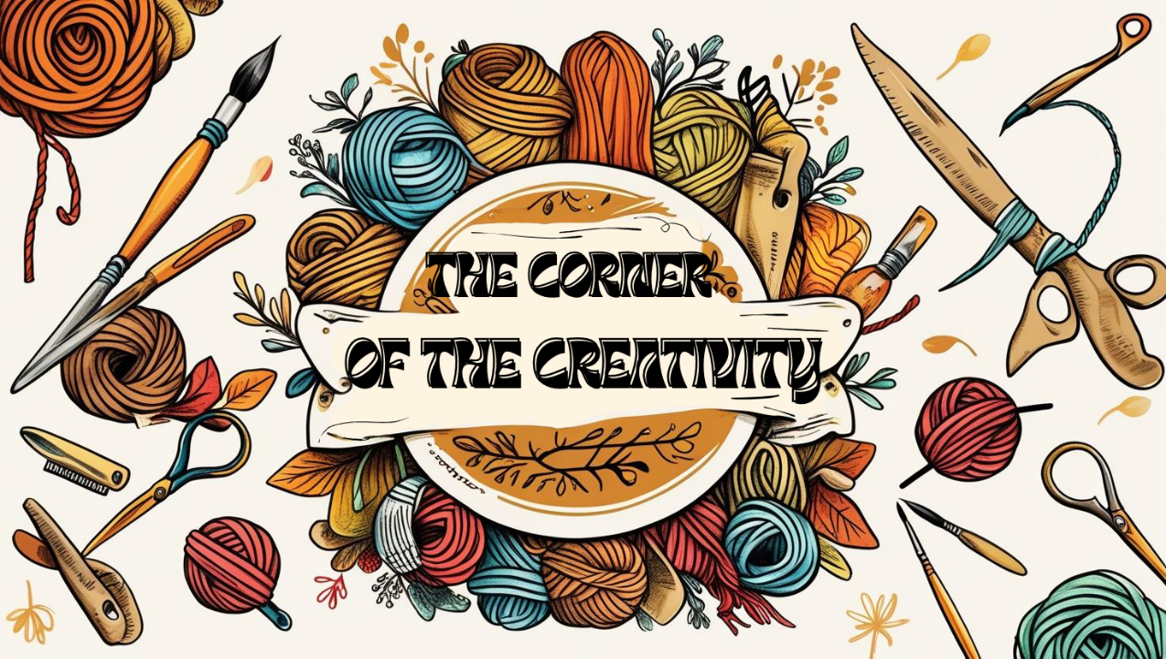**LOGO:**

**Misión**

Crear productos artesanales únicos con creatividad y pasión, promoviendo el desarrollo

de habilidades manuales en los jóvenes. Fomentamos el emprendimiento responsable, el

trabajo en equipo y el cuidado del medio ambiente. Apoyamos al medio ambiente con

nuestras innovaciones recicladas, promoviendo la importancia en la nueva generación a

no contaminar y a generar un impacto positivo en la sociedad.

PRODUCTOS:

1. Muñecos de fieltro.
2. Camas para gato.
3. Muñecos de minecraft.
4. Pines.
5. Llaveros
6. Rosas